社　会 福 祉 法 人 小 平 市 社 会 福 祉 協 議 会

職　員　採　用　試　験　申　込　書

写　　真

（4㎝×3㎝）

・写真の裏に氏名を明記して糊付け

・上半身脱帽正面6月以内撮影

|  |  |  |  |
| --- | --- | --- | --- |
| 職種 | 障がい者・児の介護業務、相談業務及び一般事務 | 受験  番号 | ※ |

※には記載しないでください。

|  |  |  |  |
| --- | --- | --- | --- |
| ふりがな |  |  | |
| 氏　名 |  |
| 生年月日 | 昭和・平成　　年　　月　　日生  　　　　　　　　　　　　　(満　　　歳) |
| 現住所 | 〒 | | ℡ |
| 昼間の  連絡先 | 〒 | | 携帯　勤務先　自宅等  ℡ |

|  |  |  |
| --- | --- | --- |
| 学　　　歴 | | |
| 学校名（学部・学科） | 修学期間 | 卒業等の別 |
| 中学校 | 年　　月～　　年　　月 | 卒業 |
|  | 年　　月～　　年　　月 | 卒業・卒業見込  修了・中退 |
|  | 年　　月～　　年　　月 | 卒業・卒業見込  修了・中退 |
|  | 年　　月～　　年　　月 | 卒業・卒業見込  修了・中退 |

※欄が不足する場合は別紙＜様式１＞を使用してください。

|  |  |  |
| --- | --- | --- |
| 資格取得（見込）年月日 | 取得の別 | 名　　称 |
| 年　　　月　　　日 | 取得・取得見込 |  |
| 年　　　月　　　日 | 取得・取得見込 |  |
| 年　　　月　　　日 | 取得・取得見込 |  |
| 年　　　月　　　日 | 取得・取得見込 |  |

※欄が不足する場合は別紙＜様式２＞を使用してください。

|  |
| --- |
| 志望の動機 |

|  |
| --- |
| 趣味・特技 |

|  |
| --- |
| スポーツ・文化活動・ボランティア等の経験 |

|  |
| --- |
| 興味関心をもって取り組んでいること等 |

|  |
| --- |
| 自覚している性格 |

|  |
| --- |
| 本人希望記入欄（勤務に関する希望、配慮が必要なこと等があればご記入ください。） |

|  |
| --- |
| 私は社会福祉法人小平市社会福祉協議会職員採用試験を受験したいので、申込みます。なお、私は社会福祉法人小平市社会福祉協議会職員採用試験要項に掲げてある受験資格及び要件をすべて満たしており、かつ、この申込書のすべての記載事項は事実と相違ありません。  令和　　　年　　　月　　　日  氏　　名  （注意）記載事項に虚偽があると、職員として採用される資格を失う場合があります。  　　　　この欄は必ず自署してください。 |

**職務経歴書**

|  |  |  |  |  |
| --- | --- | --- | --- | --- |
| 勤務先 | 業種 | 職種 | 勤務期間 | 経験業務の内容  （できるだけ具体的に） |
| 【雇用形態】  ・正社員  ・その他  （　　　　　　　　） |  |  | 年　　月  　　　　～  年　　月  勤務計　　　月 |  |
| 【雇用形態】  ・正社員  ・その他  （　　　　　　　　） |  |  | 年　　月  　　　　～  年　　月  勤務計　　　月 |  |
| 【雇用形態】  ・正社員  ・その他  （　　　　　　　　） |  |  | 年　　月  　　　　～  年　　月  勤務計　　　月 |  |
| 【雇用形態】  ・正社員  ・その他  （　　　　　　　　） |  |  | 年　　月  　　　　～  年　　月  勤務計　　　月 |  |
| 【雇用形態】  ・正社員  ・その他  （　　　　　　　　） |  |  | 年　　月  　　　　～  年　　月  勤務計　　　月 |  |

※・直近のものから遡って記入してください。

・欄の幅や余白等は調整しても構いません。

＜様式１＞

|  |  |  |
| --- | --- | --- |
| 学　　　歴 | | |
| 学校名（学部・学科） | 修学期間 | 卒業等の別 |
|  | 年　　月～　　年　　月 | 卒業・卒業見込  修了・中退 |
|  | 年　　月～　　年　　月 | 卒業・卒業見込  修了・中退 |
|  | 年　　月～　　年　　月 | 卒業・卒業見込  修了・中退 |
|  | 年　　月～　　年　　月 | 卒業・卒業見込  修了・中退 |
|  | 年　　月～　　年　　月 | 卒業・卒業見込  修了・中退 |

＜様式２＞

|  |  |  |
| --- | --- | --- |
| 資格取得（見込）年月日 | 取得の別 | 名　　称 |
| 年　　　月　　　日 | 取得・取得見込 |  |
| 年　　　月　　　日 | 取得・取得見込 |  |
| 年　　　月　　　日 | 取得・取得見込 |  |
| 年　　　月　　　日 | 取得・取得見込 |  |
| 年　　　月　　　日 | 取得・取得見込 |  |
| 年　　　月　　　日 | 取得・取得見込 |  |
| 年　　　月　　　日 | 取得・取得見込 |  |
| 年　　　月　　　日 | 取得・取得見込 |  |
| 年　　　月　　　日 | 取得・取得見込 |  |
| 年　　　月　　　日 | 取得・取得見込 |  |

社会福祉法人小平市社会福祉協議会職員採用試験受験票

写　　真

（4㎝×3㎝）

・写真の裏に氏名を明記して糊付け

・上半身脱帽正面6月以内撮影

|  |  |
| --- | --- |
|  |  |
| 受験番号 |  |

　　　　　　　　　　　　※受験番号は記入しないでください。

|  |  |
| --- | --- |
| 氏　　名 |  |

**二次選考日時及び会場**※車での来場はできません。

試 験 日：【筆記試験】令和７年６月１４日（土）　９時３０分～１２時００分

　　　　 【面接試験】令和７年６月１４日（土）１３時００分～１７時００分

※面接試験の時間については個別にお知らせします。

試験会場：小平市福祉会館（小平市学園東町１－１９－１３）

持 ち 物：①卒業（見込）証明書・成績証明書類　②資格証明書類　③返信用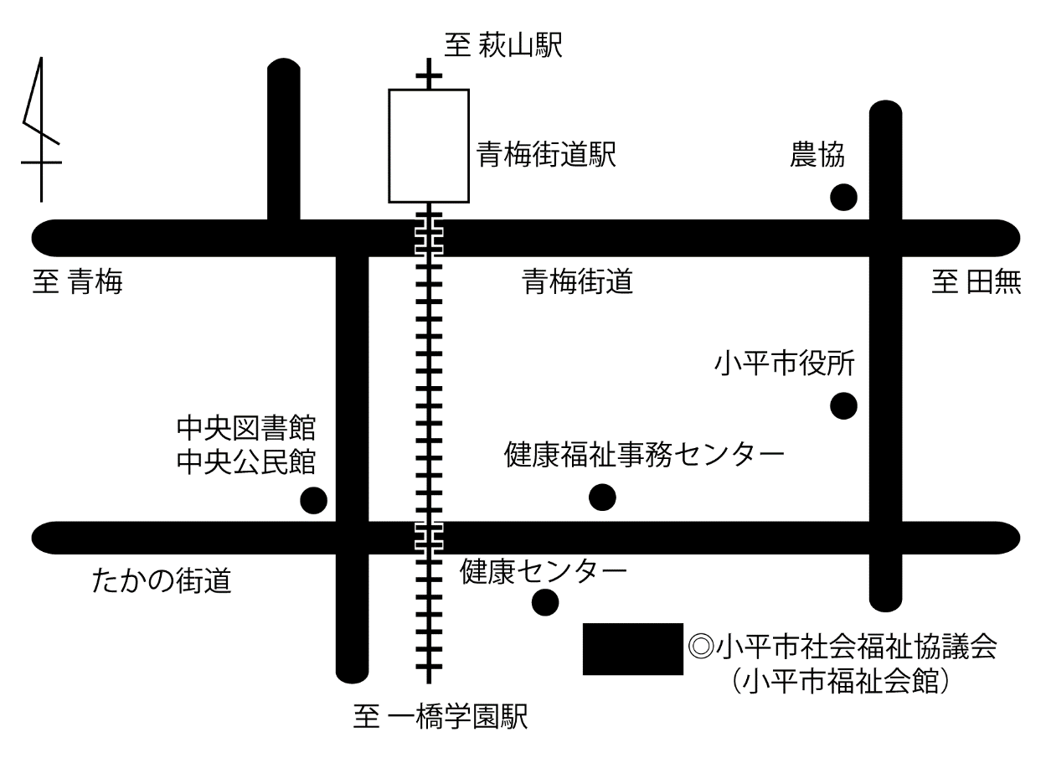封筒